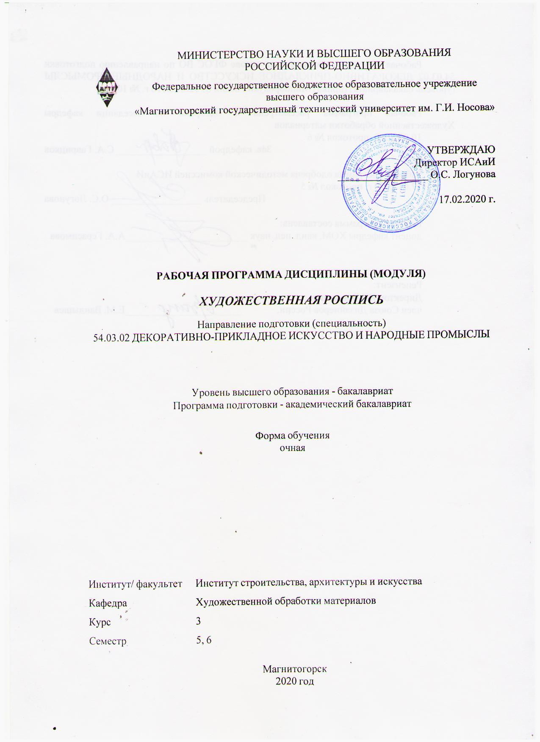

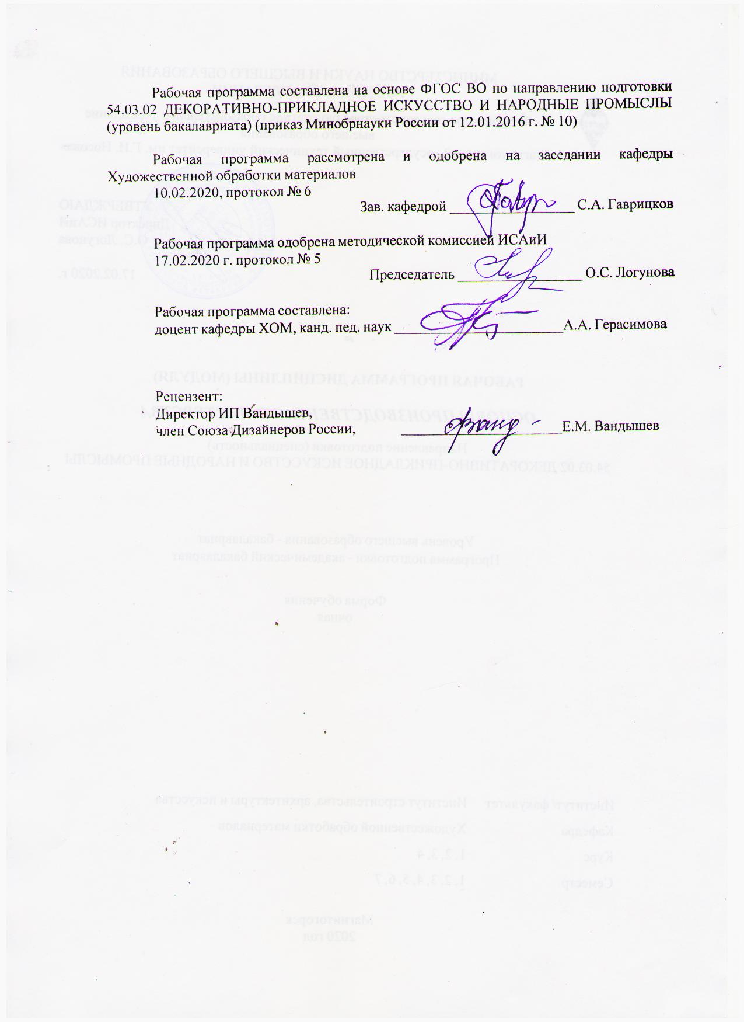

|  |  |
| --- | --- |
| **Лист** **актуализации** **рабочей** **программы** | |
|  |  |
|  | |
|  |  |
|  | |
|  |  |
| Рабочая программа пересмотрена, обсуждена и одобрена для реализации в 2021 - 2022 учебном году на заседании кафедры Художественной обработки материалов | |
|  |  |
|  | Протокол от __ __________ 20__ г. № __  Зав. кафедрой _________________ С.А. Гаврицков |
|  |  |
|  | |
|  |  |
|  | |
|  |  |
| Рабочая программа пересмотрена, обсуждена и одобрена для реализации в 2022 - 2023 учебном году на заседании кафедры Художественной обработки материалов | |
|  |  |
|  | Протокол от __ __________ 20__ г. № __  Зав. кафедрой _________________ С.А. Гаврицков |
|  |  |
|  | |
|  |  |
|  | |
|  |  |
| Рабочая программа пересмотрена, обсуждена и одобрена для реализации в 2023 - 2024 учебном году на заседании кафедры Художественной обработки материалов | |
|  |  |
|  | Протокол от __ __________ 20__ г. № __  Зав. кафедрой _________________ С.А. Гаврицков |
|  |  |
|  | |
|  |  |
|  | |
|  |  |
| Рабочая программа пересмотрена, обсуждена и одобрена для реализации в 2024 - 2025 учебном году на заседании кафедры Художественной обработки материалов | |
|  |  |
|  | Протокол от __ __________ 20__ г. № __  Зав. кафедрой _________________ С.А. Гаврицков |

|  |
| --- |
|  |

|  |  |
| --- | --- |
| **1** **Цели** **освоения** **дисциплины** **(модуля)**  Целями освоения дисциплины (модуля) «Художественная роспись» являются: формирование и развитие общекультурных, общепрофессиональных и профессиональных компетенций в области изобразительного и декоративно-прикладного искусства, охватывающей процессы проектирования и выполнения изделий декоративно-прикладного искусства и народных промыслов требуемого качества, а также подготовка специалистов, способных в каждом конкретном случае подобрать технические приемы и выбрать техно-логические цепочки для исполнения художественного изделия, адекватно передающего образ, заложенный в проекте, развитие творческих способностей и познавательной активности в работе в соответствии с требованиями ФГОС ВО по направлению подготовки 54.03.02 «Декоративно-прикладное искусство и народные промыслы».  В области воспитания целью является развитие у обучающихся личностных качеств, способствующих их творческой активности, общекультурному росту и социальной мобильности, умения работать индивидуально и в коллективе, ответственности, самостоятельности, гражданственности, приверженности этическим ценностям, целеустремленности и настойчивости в достижении целей.  В области профессиональной подготовки целью является формирование профессиональных компетенций, позволяющих выпускнику успешно работать в избранной сфере декоративно-прикладного искусства и народных промыслов и быть высококвалифицированным и конкурентоспособным на ранке труда. | |
|  |  |
| **2** **Место** **дисциплины** **(модуля)** **в** **структуре** **образовательной** **программы** | |
| Дисциплина Художественная роспись входит в вариативную часть учебного плана образовательной программы.  Для изучения дисциплины необходимы знания (умения, владения), сформированные в результате изучения дисциплин/ практик: | |
| Основы производственного мастерства | |
| Технология | |
| Материаловедение | |
| Знания (умения, владения), полученные при изучении данной дисциплины будут необходимы для изучения дисциплин/практик: | |
| Проектная деятельность | |
| Основы производственного мастерства | |
| Производственная - практика по получению профессиональных умений и опыта профессиональной деятельности | |
| Компьютерное проектирование изделий декоративно-прикладного искусства | |
| Производственная – преддипломная практика | |
| **3** **Компетенции** **обучающегося,** **формируемые** **в** **результате** **освоения**  **дисциплины** **(модуля)** **и** **планируемые** **результаты** **обучения** | |
| В результате освоения дисциплины (модуля) «Художественная роспись» обучающийся должен обладать следующими компетенциями: | |
|  |  |
| Структурный  элемент  компетенции | Планируемые результаты обучения |
| ОК-3 готовностью к саморазвитию, самореализации, использованию творческого потенциала | |

|  |  |
| --- | --- |
| Знать | - основные этапы саморазвития, самореализации, использования творческого потенциала.  - основные инструменты, используемые в технологических процессах при создании изделий народных промыслов,  - основные понятия о методах, техниках и приемах создания моделей проектируемых изделий народных промыслов,  - полную информацию о различных технологических приемах и цепочках технологических процессах в декоративно-прикладном искусстве и народных промыслах,  - основы техники безопасности и методы защиты производственного персонала в условиях художественного производства. |
| Уметь | - использовать творческий потенциал,  - самостоятельный поиск новой информации в области декоративно-прикладного искусства и народных промыслов,  - сочетание при проектировании и выполнении изделий декоративно-прикладного искусства и народных промыслов новых технологий и материалов,  - пользоваться основными инструментами, используемыми при создании моделей проектируемых изделий декоративно-прикладного искусства и народных промыслов,  - самостоятельно выбирать оптимальные технологические решения при создании художественных изделий декоративно-прикладного искусства и народных промыслов,  - опираться на полученные знания по традиционным технологиям обработки природных материалов, а также стремится включать новые современные технологии, появляющиеся в художественной промышленности.  - приобретать и свободно использовать знания в области орнамента, проектирования объемных изделий, варьировать технологии для более полной реализации художественного замысла. |
| Владеть | - методами развития творческого потенциала и самореализации,  - навыками проектирования основных этапов саморазвития, самореализации, использования творческого потенциала,  - навыками анализа технологических цепочек, подбора соответствующих данной модели проектируемого изделия технологий, приемами убеждения в правильном подборе соответствующих техник.  - навыками соответствующего поведения при возникновении чрезвычайных ситуаций в условиях художественного производства. |
| ПК-2 способностью создавать художественно-графические проекты изделий декоративно-прикладного искусства и народных промыслов индивидуального и интерьерного значения и воплощать их в материале | |
| Знать | - основные этапы создания художественно-графических проектов изделий декоративно-прикладного искусства и народных промыслов,  - технологические цепочки выполнения из металла изделий декоративно-прикладного искусства и народных промыслов,  - вариативные комбинации техник, используемых при создании изделия из природных материалов,  - характеристики используемых материалов (металл, камни, эмаль, дерево, керамика и т.д.),  - правила техники безопасности работы в мастерских художественной обработке природных материалов. |

|  |  |
| --- | --- |
| Уметь | - создавать художественно-графические проекты изделий декоративно-прикладного искусства и народных промыслов индивидуального и интерьерного значения,  - пользоваться специальной литературой по художественной обработке природных материалов,  - анализировать и синтезировать собранный материал в области художественной обработки природных материалов. |
| Владеть | - необходимыми инструментами и оборудованием для создания изделий декоративно-прикладного искусства и народных промыслов индивидуального и интерьерного значения,  - выстраивать технологические цепочки для выполнения изделия,  - знаниями особенностей технологических процессов в области декоративно-прикладного искусства и народных промыслов. |
| ПК-11 контролировать качество изготавливаемых изделий | |
| Знать | - технологии художественной обработки природных материалов,  - необходимые сочетания технологических процессов при выполнении изделий декоративно-прикладного искусства и народных промыслов,  - основные характеристики используемых материалов,  - цветовые, графические и пластические характеристики, адаптированные используемым материалам,  - основы техники безопасности и методы защиты производственного персонала в условиях производства. |
| Уметь | - применять на практике знания об инструментах и материалах, задействованных при выполнении художественных изделий декоративно-прикладного искусства и народных промыслов,  - просчитывать эргономические особенности выполняемых изделий,  - подбирать технологические цепочки при создании художественного образа изделий. |
| Владеть | - необходимыми инструментами и материалами для выполнения художественных изделий,  - основными практическими навыками моделирования художественных изделий,  - целесообразный выбор технологических процессов, соответствующий используемым материалам. |

|  |  |  |  |  |  |  |  |  |  |
| --- | --- | --- | --- | --- | --- | --- | --- | --- | --- |
|  | **4.** **Структура,** **объём** **и** **содержание** **дисциплины** **(модуля)** | | | | | | | | |
| Общая трудоемкость дисциплины составляет 4 зачетных единиц 144 акад. часов, в том числе:  – контактная работа – 105,2 акад. часов:  – аудиторная – 105 акад. часов;  – внеаудиторная – 0,2 акад. часов  – самостоятельная работа – 38,8 акад. часов;  Форма аттестации - зачет, зачет с оценкой | | | | | | | | | |
|  |  |  |  |  |  |  |  |  |  |
| Раздел/ тема  дисциплины | | Семестр | Аудиторная  контактная работа  (в акад. часах) | | | Самостоятельная работа студента | Вид самостоятельной  работы | Форма текущего контроля успеваемости и  промежуточной аттестации | Код компетенции |
| Лек. | лаб.  зан. | практ. зан. |
| **1. Раздел. Урало-Сибирская роспись по дереву** | | | | | | | | | |
| 1.1 Тема: «История возникновения и развития художественных росписей России» Живописные и графические росписи. | | 5 |  |  | 2 | 4 | Поиск дополнительной ин-формации по заданной теме (работа с библиографическим материалами, справочника-ми, каталогами, словарями, энциклопедиями ). | Устный опрос  Проверка индивидуальных заданий. Беседа. Коллективное обсуждение | ОК-3, ПК-2, ПК-11 |
| 1.2 Тема: «Изучение технологии выполнения Урало-Сибирской росписи по дереву» | |  |  | 24/8И | 7,9 | Выполнение практических работ, предусмотренных рабочей программой дисциплины. Изучение основных эле- ментов | Устный опрос  Проверка индивидуальных заданий. Беседа. Коллективное обсуждение Семантика основных элементов | ОК-3, ПК-2, ПК-11 |
| 1.3 Тема: «Выполнение в материале изделия с росписью» | |  |  | 28/10И | 6 | Выполнение практических работ, предусмотренных рабочей программой дисциплины. | Устный опрос  Проверка индивидуальных заданий. Беседа. Коллективное обсуждение | ОК-3, ПК-2, ПК-11 |
| Итого по разделу | | |  |  | 54/18И | 17,9 |  |  |  |
| Итого за семестр | | |  |  | 54/18И | 17,9 |  | зачёт |  |
| **2. Раздел. Мезенская роспись по дереву** | | | | | | | | | |
| 2.1 Тема: «Изучение технологии выполнения Мезенской росписи по дереву» | | 6 |  |  | 20/8И | 11 | Выполнение практических работ, предусмотренных рабочей программой дисциплины. | Устный опрос  Проверка индивидуальных заданий. Беседа. Коллективное обсуждение | ОК-3, ПК-2, ПК-11 |
| 2.2 Тема: «Выполнение в материале изделия с росписью» | |  |  | 31/10И | 9,9 | Выполнение практических работ, предусмотренных рабочей программой дисциплины. | Устный опрос  Проверка индивидуальных заданий. Беседа. Коллективное обсуждение | ОК-3, ПК-2, ПК-11 |
| Итого по разделу | | |  |  | 51/18И | 20,9 |  |  |  |
| Итого за семестр | | |  |  | 51/18И | 20,9 |  | зао |  |
| Итого по дисциплине | | |  |  | 105/36 И | 38,8 |  | зачет, зачет с оценкой | ОК-3,ПК- 2,ПК-11 |

|  |
| --- |
| **5.** **Образовательные** **технологии** |
|  |
| Реализация компетентностного подхода предусматривает использование в учебном процессе активных и интерактивных форм проведения занятий в сочетании с внеаудиторной работой с целью формирования и развития профессиональных навыков обучающихся.  При обучении студентов дисциплине «Художественная роспись» следует осуществлять следующие образовательные технологии:  1. Традиционные образовательные технологии ориентируются на организацию образовательного процесса, предполагающую прямую трансляцию знаний от преподавателя к студенту (преимущественно на основе объяснительно-иллюстративных методов обучения). Формы учебных занятий с использованием традиционных технологий: информационная лекция – последовательное изложение материала в дисциплинарной логике, осуществляемое преимущественно вербальными средствами (монолог преподавателя), практическое занятие, посвященное освоению конкретных умений и навыков по предложенному алгоритму.  2. Технологии проблемного обучения – организация образовательного процесса, которая предполагает постановку проблемных вопросов, создание учебных проблемных ситуаций для стимулирования активной познавательной деятельности студентов. Формы учебных занятий с использованием технологий проблемного обучения: практическое занятие в форме практикума – организация учебной работы, направленная на решение комплексной учебно-познавательной задачи, требующей от студента применения как научно-теоретических знаний, так и практических навыков. Практическое занятие в форме презентации – представление результатов проектной или исследовательской деятельности с использованием специализированных программных средств.  3. На занятиях решаются практические проектные задачи, конкретизирующие общие положения, изучаемые на других дисциплинах. Методическая концепция преподавания предусматривает активную форму усвоения материала, обеспечивающую максимальную самостоятельность каждого студента в решении задач.  4. Интерактивные технологии – организация образовательного процесса, которая предполагает активное и нелинейное взаимодействие всех участников, достижение на этой основе личностно значимого для них образовательного результата. Наряду со специализированными технологиями такого рода принцип интерактивности прослеживается в большинстве современных образовательных технологий. Интерактивность подразумевает субъект-субъектные отношения в ходе образовательного процесса и, как следствие, формирование саморазвивающейся информационно-ресурсной среды.  В связи с данным фактом, на занятиях предусмотрены различные виды образовательных технологий:  • технологии интегративного обучения (содержательная интеграция, интеграция технологий, методов, форм и т.д.);  • технологии развивающего обучения (перенос усвоенных приемов с обучающей задачи на новую, поиск новых приемов учебной работы, управление своей учебной деятельностью, приемы обобщения и т.д.);  • технология проблемного обучения;  • технологии активного и интерактивного обучения (мозговой штурм, исследовательский метод, Case-study, ролевая имитация студентами реальной профессиональной деятельности и др.)  • технологии коллективного и группового обучения;  • технологии личностно-ориентированного образования (поддержка, |

|  |
| --- |
| сотрудничество т.д.) и другие.  • лекция «обратной связи» - лекция-провокация (изложение материала с зара-нее запланированными ошибками), лекция-беседа, лекция-дискуссия.  • лекция-визуализация - изложение содержания сопровождается презентацией (демонстрацией учебных материалов, представленных в различных знаковых системах, в т.ч. иллюстративных, графических). |
| **6** **Учебно-методическое** **обеспечение** **самостоятельной** **работы** **обучающихся** |
| Представлено в приложении 1. |
| **7** **Оценочные** **средства** **для** **проведения** **промежуточной** **аттестации** |
| Представлены в приложении 2. |
| **8** **Учебно-методическое** **и** **информационное** **обеспечение** **дисциплины** **(модуля)** |
| **а)** **Основная** **литература:** |
| 1. Бодьян, Л. А. Основы теории цвета. Физиологические и психологические основы восприятия [Электронный ресурс] : учебное пособие / Л. А. Бодьян, Н. Л. Медяник, Л. В. Савочкина ; МГТУ, [каф. ХТУП]. - Магнитогорск, 2010. - 90 с. : ил., цв. ил., схемы, табл. - Режим доступа: https://magtu.informsystema.ru/uploader/fileUpload?name=352.pdf&show=dcatalogues/1/1078964/352.pdf&view=true. - Макрообъект. МГТУ 2010  2. Ермаков, М. П. Технология декоративно-прикладного искусства. Основы дизайна. Художественное литье [Текст] : учебное пособие / Ермаков М. П. - Москва : Нобель Пресс, 2013. - 396 с. : ил., табл.; 28 см.; ISBN 978-5-458-67649-6 - Текст : электронный : [сайт]. - https://avidreaders.ru/book/tehnologiya-dekorativno-prikladnogo-iskusstva-osnovy-dizayna.html  3. Кошаев В.Б., Декоративно-прикладное искусство: Понятия. Этапы развития / Кошаев В.Б. - М. : ВЛАДОС, 2014. - 16 с. - ISBN 978-5-691-01531-1 - Текст : электронный // ЭБС "Консультант студента" : [сайт]. - http://www.studentlibrary.ru/doc/ISBN9785691015311-SCN0000/000.html |

|  |  |  |  |  |
| --- | --- | --- | --- | --- |
| **б)** **Дополнительная** **литература:** | | | | |
| 1. Антоненко, Ю. С. История мебели [Электронный ресурс] : учебно-методическое пособие / Ю. С. Антоненко ; МГТУ. - Магнитогорск : МГТУ, 2016. - 1 электрон. опт. диск (CD-ROM). - Режим доступа: https://magtu.informsystema.ru/uploader/fileUpload?name=2528.pdf&show=dcatalogues/1/1130330/2528.pdf&view=true. - Макрообъект. МГТУ 2016   1. Герасев, В. А. Декоративно-прикладное искусство Урала : учебное пособие / В. А. Герасев, В. В. Канунников ; МГТУ. - Магнитогорск : [МГТУ], 2017. - 199 с. : ил., фот. - URL: [https://magtu.informsystema.ru/uploader/fileUpload?name=3261.pdf&show=dcatalogues/1/1137180/3261.pdf&view=true (дата](https://magtu.informsystema.ru/uploader/fileUpload?name=3261.pdf&show=dcatalogues/1/1137180/3261.pdf&view=true%20(дата%20) обращения: 04.10.2019). - Макрообъект. - Текст : электронный. - ISBN 978-5-9967-0917-5. - Имеется печатный аналог. | | | | |
|  |  |  |  |  |
| **в)** **Методические** **указания:** | | | | |
| 1. 2. Герасимова, А.А., «Орнамент в декоративно-прикладном искусстве: учебно-методическое пособие / А.А. Герасимова, И.П. Кочеткова. – Магнитогорск: Изд-во Магнитогорск. гос. техн. ун-та им. Г.И. Носова, 2017. – 199с. УДК 745/749 (075.8). ISBN 978-5-9967-0955-7 | | | | |
| **г)** **Программное** **обеспечение** **и** **Интернет-ресурсы:** | | | | |
| **Программное** **обеспечение** | | | | |
|  | Наименование ПО | № договора | Срок действия лицензии |  |
|  | MS Windows 7 Professional(для классов) | Д-1227-18 от 08.10.2018 | 11.10.2021 |  |
|  | MS Windows 7 Professional (для классов) | Д-757-17 от 27.06.2017 | 27.07.2018 |  |
|  | MS Office 2007 Professional | № 135 от 17.09.2007 | бессрочно |  |
|  | 7Zip | свободно распространяемое ПО | бессрочно |  |
| **Профессиональные** **базы** **данных** **и** **информационные** **справочные** **системы** | | | | |
|  | Название курса | | Ссылка |  |
|  | Национальная информационно-аналитическая система – Российский индекс научного цитирования (РИНЦ) | | URL: https://elibrary.ru/project_risc.asp |  |
|  |  |
|  | Поисковая система Академия Google (Google Scholar) | | URL: https://scholar.google.ru/ |  |

|  |  |  |  |
| --- | --- | --- | --- |
|  | Российская Государственная библиотека. Каталоги | https://www.rsl.ru/ru/4readers/catalogues/ |  |
|  | Электронные ресурсы библиотеки МГТУ им. Г.И. Носова | http://magtu.ru:8085/marcweb2/Default.asp |  |
|  | Международная реферативная и полнотекстовая справочная база данных научных изданий «Scopus» | http://scopus.com |  |
| **9** **Материально-техническое** **обеспечение** **дисциплины** **(модуля)** | | | |
| Материально-техническое обеспечение дисциплины включает: | | | |
| Учебные аудитории для проведения практических занятий, групповых и индивидуальных консультаций, текущего контроля и промежуточной аттестации  Общеинститутские учебные лаборатории. Ауд. № 15А, 120  1. Столы и стулья.  2. Компьютерное оборудование.  3. Инструменты для росписи.  Образцы творческих работ студентов.  Помещение для самостоятельной работы обучающихся  Персональные компьютеры с пакетом MS Office с выходом в Интернет и с доступом в электронную информационно-образовательную среду университета.  Помещения для хранения профилактического обслуживания учебного оборудования  Шкафы для хранения учебно-методической документации, учебного оборудования и учебно-наглядных пособий. | | | |
|

Приложение 1

**Учебно-методическое обеспечение самостоятельной работы обучающихся**

По дисциплине «Художественная роспись» предусмотрена аудиторная и внеаудиторная самостоятельная работа обучающихся. Аудиторная самостоятельная работа студентов предполагает выполнение практических работ.

***Аудиторные практические работы (АПР):***

1. *Раздел. Урало-Сибирская роспись по дереву*

АПР №1«История возникновения и развития художественных росписей России. Живописные и графические росписи»

Выявить особенности, характерные элементы каждой росписи. Соотнести семантическое значение элементов росписи с локализацией географического положения.

АПР №2 «Изучение технологии выполнения Урало-Сибирской росписи по дереву»

Живописные упражнения по изучению элементов, семантики и цветовых сочетаний.

АПР №3 «Выполнение в материале изделия с росписью»

Разработка эскиза для выполнения изделия (разделочной доски). Грунтовка поверхности изделия. Выполнение росписи.

1. *Раздел: Мезенская роспись по дереву*

АПР №4 «Изучение технологии выполнения Мезенской росписи по дереву»

Живописные упражнения по изучению элементов, семантики и графических особенностей.

АПР №5«Выполнение в материале изделия с росписью»

Разработка эскиза для выполнения изделия (разделочной доски). Грунтовка поверхности изделия. Выполнение росписи.

***Индивидуальные домашние задания (ИДЗ):***

Для организации самостоятельной работы необходимы следующие условия:

* готовность студентов к самостоятельному труду;
* мотивация получения знаний;
* наличие и доступность всего необходимого учебно-методического материала;
* система регулярного контроля качества выполненной самостоятельной работы;
* консультационная помощь преподавателя.

Активная самостоятельная работа студентов возможна только при наличии серьёзной и устойчивой мотивации. Самый сильный мотивирующий фактор – подготовка к дальнейшей эффективной профессиональной деятельности.

Устный опрос применяется для оперативного наблюдения за реакциями и поведением студентов. Позволяет алгоритмически более гибко опрашивать студентов. По ходу исследования можно достаточно гибко менять тактику и содержание опроса, что позволяет получить разнообразную информацию о студенте.

1. *Раздел. Урало-Сибирская роспись по дереву*

ИДЗ №1«История возникновения и развития художественных росписей России. Живописные и графические росписи»

Найти в дополнительной литературе образцы изделий, иллюстрирующие различные росписи. Сделать разделение на живописные и графические. Выявить особенности, характерные элементы каждой росписи. Соотнести семантическое значение элементов росписи с локализацией географического положения. Информацию оформить в электронный альбом.

ИДЗ №2 «Изучение технологии выполнения Урало-Сибирской росписи по дереву»

Копирование живописных элементов, семантики и цветовых сочетаний с известных изделий народных промыслов.

ИДЗ №3 «Выполнение в материале изделия с росписью»

Разработка вариантов цветовых сочетаний для выполнения изделия (разделочной доски).

1. *Раздел: Мезенская роспись по дереву*

ИДЗ №4 «Изучение технологии выполнения Мезенской росписи по дереву»

Копирование элементов, семантики с известных изделий народных промыслов.

ИДЗ №5«Выполнение в материале изделия с росписью»

Разработка вариантов графических элементов для выполнения изделия (разделочной доски).

Приложение 2

**Планируемые результаты обучения и оценочные средства для проведения промежуточной аттестации:**

| Структурный элемент  компетенции | Планируемые результаты обучения | Оценочные средства |
| --- | --- | --- |
| **ОК-3 готовность к саморазвитию, самореализации, использованию творческого потенциала** | | |
| Знать | - основные этапы саморазвития, самореализации, использования творческого потенциала.  - основные инструменты, используемые в технологических процессах при создании изделий народных промыслов,  - основные понятия о методах, техниках и приемах создания моделей проектируемых изделий народных промыслов,  - полную информацию о различных технологических приемах и цепочках технологических процессах в декоративно-прикладном искусстве и народных промыслах,  - основы техники безопасности и методы защиты производственного персонала в условиях художественного производства. | Теоретические вопросы:   1. Функции графических и колористических изображений. 2. Проектно-графические навыки на разных этапах изучения народных росписей. 3. Роль графических изображений в передаче традиционных форм народных росписей в процессе создания новых проектных идей в творческой, научной, производственной и художественной жизни. 4. Информацию о различных технологиях в области художественных росписей Севера и Уральского региона. 5. Необходимые меры безопасности в процессе работы. |
| Уметь | - использовать творческий потенциал,  - самостоятельный поиск новой информации в области ДПИ и НП,  - сочетание при проектировании и выполнении изделий ДПИ и НП новых технологий и материалов,  - пользоваться основными инструментами, используемыми при создании моделей проектируемых изделий ДПИ и НП,  - самостоятельно выбирать оптимальные технологические решения при создании художественных изделий ДПИ и НП,  - опираться на полученные знания по традиционным технологиям обработки природных материалов, а также стремится включать новые современные технологии, появляющиеся в художественной промышленности.  - приобретать и свободно использовать знания в области орнамента, проектирования объемных изделий, варьировать технологии для более полной реализации художественного замысла. | Практические задания:   1. Анализ и синтез различных элементов графических и живописных росписей применительно проектируемым изделиям декоративно-прикладного искусства и народных промыслов. 2. Просчитывать этапы нанесения росписи на плоскостные и объемные изделия декоративно-прикладного искусства и народных промыслов. 3. Визуализировать виды декоративно-прикладного искусства и народных промыслов, использующихся в процессе проектирования элементы художественных росписей и их семантическое значение. 4. Поиск и использование дополнительной литературы, новой информации о современных технологиях и материалах, применяемых на предприятиях, выпускающих изделия декоративно-прикладного искусства и народных промыслов. 5. Использовать и грамотно сочетать традиционные и новые способы и методы художественных росписей Урала и Сибири. 6. Грамотное сочетание орнаментальных композиций в изделиях, декорированных художественными росписями Урала и Сибири. |
| Владеть | **-** методами развития творческого потенциала и самореализации,  - навыками проектирования основных этапов саморазвития, самореализации, использования творческого потенциала,  - навыками анализа технологических цепочек, подбора соответствующих данной модели проектируемого изделия технологий, приемами убеждения в правильном подборе соответствующих техник.  - навыками соответствующего поведения при возникновении чрезвычайных ситуаций в условиях художественного производства. | Задания на решение задач из профессиональной области (комплексные задания):   1. Использовать специальную литературу для поиска дополнительной информации, образцов изделий, иллюстрирующие различные росписи. Сделать разделение на живописные и графические. 2. Оптимальное сочетание образного решения изделия, материала, технологических цепочек. 3. Алгоритм работы, этапы выполнения графической и живописной росписей на плоскостном изделии. |
| **ПК-2 способность создавать художественно-графические проекты изделий декоративно-прикладного искусства и народных промыслов индивидуального и интерьерного значения и воплощать их в материале** | | |
| Знать | - основные этапы создания художественно-графических проектов изделий ДПИ и НП,  - технологические цепочки выполнения из металла изделий декоративно-прикладного искусства и народных промыслов,  - вариативные комбинации техник, используемых при создании изделия из природных материалов,  - характеристики используемых материалов (металл, камни, эмаль, дерево, керамика и т.д.),  - правила техники безопасности работы в мастерских художественной обработке природных материалов. | Теоретические вопросы:   1. Эстетические, эргономические и утилитарные функции изделий декоративно-прикладного искусства и народных промыслов. 2. Навыки объемно-пространственного мышления на разных этапах создания изделий декоративно-прикладного искусства и народных промыслов. 3. Роль традиций декоративно-прикладного искусства и народных промыслов в процессе производства современных изделий. 4. Информацию о различных материалах, использующихся в народном художественном творчестве. 5. Необходимые меры безопасности в процессе работы. |
| Уметь | - создавать художественно-графические проекты изделий декоративно-прикладного искусства и народных промыслов индивидуального и интерьерного значения,  - пользоваться специальной литературой по художественной обработке природных материалов,  - анализировать и синтезировать собранный материал в области художественной обработки природных материалов. | Практические задания:   1. Поиск и использование дополнительной литературы, новой информации в области декоративно-прикладного искусства и народных промыслов. Сделать акцент на изучении росписей Урала и Сибири. 2. Использовать и грамотно сочетать традиционные и новые способы и методы проектирования изделий с элементами народных росписей. 3. Сочетать орнаментальные композиции, цветовые сочетания, формы проектируемого изделия с особенностями техник художественных росписей. 4. Грамотное соотношение деталей и элементов внутри выполняемого объекта. |
| Владеть | - необходимыми инструментами и оборудованием для создания изделий декоративно-прикладного искусства и народных промыслов индивидуального и интерьерного значения,  **-** выстраивать технологические цепочки для выполнения изделия,  - знаниями особенностей технологических процессов в области ДПИ и НП. | Задания на решение задач из профессиональной области (комплексные задания):   1. Навыки проектирования создания изделий декоративно-прикладного искусства и народных промыслов (сочетание традиционных росписей с новыми формами). 2. Анализ этапов выполнения Урало-Сибирской и Мезенской росписей, подбор графических и колористических вариантов выполнения композиции. 3. Анализ предприятий художественного производства изделий декоративно-прикладного искусства и народных промыслов, занимающихся производством традиционных народных изделий. 4. Выявить особенности, характерные элементы каждой росписи. Соотнести семантическое значение элементов росписи с локализацией географического положения. Информацию оформить в электронный альбом. |
| **ПК – 11 контролировать качество изготавливаемых изделий** | | |
| Знать | - технологии художественной обработки природных материалов,  - необходимые сочетания технологических процессов при выполнении изделий ДПИ и НП,  - основные характеристики используемых материалов,  - цветовые, графические и пластические характеристики, адаптированные используемым материалам,  - основы техники безопасности и методы защиты производственного персонала в условиях производства. | Теоретические вопросы:   1. Этапы и особенности обработки природных материалов; 2. Свойства натуральных, традиционных и современных красителей; 3. Виды и особенности росписей Урала и Сибири; 4. Выкройки, развертки, необходимые размеры; 5. Характерные особенности Традиционных росписей; 6. Требования, предъявляемые к изделиям декоративно-прикладного искусства и народных промыслов. 7. Техника безопасности в серийном производстве изделий декоративно-прикладного искусства и народных промыслов |
| Уметь | **-** применять на практике знания об инструментах и материалах, задействованных при выполнении художественных изделий ДПИ и НП,  **-** просчитывать эргономические особенности выполняемых изделий,  - подбирать технологические цепочки при создании художественного образа изделий. | Практические задания:   1. Выполнение основных элементов Урало-Сибирской и Мезенской росписей. 2. Подготовка кистей и поверхности изделия для работы. 3. Подбирать и составлять орнаментальные композиции в соответствии с формой, предназначением и проектируемых изделий. |
| Владеть | - необходимыми инструментами и материалами для выполнения художественных изделий,  - основными практическими навыками моделирования художественных изделий,  - целесообразный выбор технологических процессов, соответствующий используемым материалам. | Задания на решение задач из профессиональной области (комплексные задания):   1. Разработка и выполнение плоскостного изделия (разделочной доски) в технике Урало-Сибирской и Мезенской росписей. 2. Достоверная передача элементов и семантического их значения в выполняемом изделии. 3. Акцент на образном и решении изделии. 4. Выполнение предварительных эскизов. 5. Использование приобретенных навыков соединения форм. |

**Порядок проведения промежуточной аттестации, показатели и критерии оценивания**

Формами итогового контроля по дисциплине «Художественная роспись» являются: зачет, зачет с оценкой. Они проводятся в форме просмотров и защит итоговых семестровых проектов в присутствии комиссии, состоящей из членов кафедры.

Просмотры проводятся согласно Положению об организации и проведении художественных просмотров на кафедре художественной обработки материалов. В соответствии с программой по конкретной дисциплине определяются следующие условия:

1. объем практической работы, которую должен выполнить студент за каждый семестр,
2. учебно-творческие задачи каждого задания;
3. размер;
4. часы, отведенные для выполнения каждого задания.

Методические рекомендации для подготовки к зачету:

Зачет и зачет с оценкой являются неотъемлемой частью учебного процесса и призваны закрепить и упорядочить знания студента, полученные на занятиях и самостоятельно. На проведение зачета не отводятся специальные часы, он проходит в рамках занятий по расписанию.

За пройденный семестр студенты отчитываются практическими работами, выставляемыми на просмотр. Под художественными просмотрами на можно понимать форму контроля совместной учебной деятельности студентов и преподавателей по специальным дисциплинам.

Просмотр проводится в конце каждого семестра и является формой итогового контроля. Но по мере необходимости художественные просмотры могут проводиться в середине семестра, в виде предварительных просмотров. В этом случае они являются формой промежуточного контроля, на основе которого ставится аттестация.

На просмотре определяется:

1. качество освоения и понимания учебной программы студентами, на основе выполнения вышеперечисленных условий;
2. самые лучшие работы студентов, которые отбираются в методические фонды кафедры, а также на выставки.

На просмотре студенты выставляют аудиторные и самостоятельные работы по ведущим дисциплинам. Рядом должна располагаться табличка, где указывается Ф.И.О. студента, № группы, Ф.И.О. ведущих преподавателей. Оценка студенческих работ происходит методом экспертных оценок. В роли экспертов выступают преподаватели ведущей кафедры. При подготовке к зачетам особое внимание следует обратить на следующие моменты:

1. Охрана природной среды.

2. Возможность использования различных материалов как основу для росписи.

3. Традиционные изделия с росписью.

На просмотр выставляются следующие законченные работы:

1. *семестр. Урало-Сибирская роспись по дереву.*
   1. Задания-упражнения по изучению элементов, семантики и цветовых сочетаний на формате А4, собранные в альбом с основными элементами Урало-Сибирской росписи.
   2. Цветовые, графические и композиционные эскизы плоскостного изделия (разделочной доски).
   3. Изделие, выполненное в технике Урало-Сибирской росписи.

*6 семестр. Мезенская роспись по дереву.*

1. Задания-упражнения по изучению элементов, семантики и цветовых сочетаний на формате А4, собранные в альбом с основными элементами Мезенской росписи.
2. Композиционные эскизы плоскостного изделия (разделочной доски).
3. Изделие, выполненное в технике Мезенской росписи.

Критерии оценки зачета:

(в соответствии с формируемыми компетенциями и планируемыми результатами обучения):

«Зачтено» ставится за:

1. Полностью выполненный объем заданий.
2. Наличие основных понятий о методах, техниках и приемах создания изделий в техниках росписей Урала и Сибири.
3. Умение пользоваться основными инструментами, используемыми в технологических процессах художественной росписи. Грамотное, целенаправленное использование инструментов для выполнения объектов.
4. Наличие полной информации о различных технологических приемах художественной росписи.
5. Самостоятельный выбор оптимальных технологических решений при создании творческих работ.
6. Поиск новой информаций.
7. Использование знаний в области орнамента.
8. Владение навыками анализа технологических цепочек, подбора соответствующих данной модели проектируемого изделия технологий.
9. Владение навыками соответствующего поведения при возникновении чрезвычайных ситуаций в условиях художественного производства.
10. Качественно выполненные упражнения и задания:

* Грамотное использование изобразительных и графических средств выражения.
* Сохранение пропорций выполненного изделия.
* Художественно-образные и композиционные средства передачи характера материала в изделии.
* Знание основных видов, жанров, стилей в орнаментальных композициях.

Студент не получает «зачет» за:

1. Выполненный объем заданий на 50% и менее.
2. Отсутствие основных понятий о методах, техниках и приемах создания изделий в техниках росписей Урала и Сибири.
3. Недостаточное умение пользоваться основными инструментами, используемыми в технологических процессах художественной росписи. Грамотное, целенаправленное использование инструментов для выполнения объектов.
4. Отсутствие полной информации о различных технологических приемах художественной росписи.
5. Несамостоятельный выбор оптимальных технологических решений при создании творческих работ.
6. Недостаточный поиск новой информаций.
7. Недостаточное использование знаний в области орнамента.
8. Недостаточное владение навыками анализа технологических цепочек, подбора соответствующих данной модели проектируемого изделия технологий.
9. Недостаточное владение навыками соответствующего поведения при возникновении чрезвычайных ситуаций в условиях художественного производства.
10. Некачественно выполненные упражнения и задания:

* Неграмотное использование изобразительных и графических средств выражения.
* Потеря пропорций выполненного изделия.
* Недостаточные художественно-образные и композиционные средства передачи характера материала в изделии.
* Недостаточное знание основных видов, жанров, стилей в орнаментальных композициях.

Студент получает «отлично» за:

Интеллектуальные и творческие навыки решения проектных проблем и задач или подходов к выполнению проекта, нахождения уникальных ответов к ним, способность к организации проектной деятельности; показать высокий уровень владения рисунком и умение использовать поисковые эскизы и наброски в практике составления композиции; студент должен показать сформированность навыков линейно-конструктивного построения, качественной передачи традиционных элементов росписи; высокое владение семантической культурой.

Студент получает «хорошо» за:

Знания не только на уровне воспроизведения и объяснения информации, но и интеллектуальные и творческие навыки решения проблем и задач, нахождения уникальных ответов к ним, показать хороший уровень владения рисунком и умение использовать поисковые эскизы и наброски в практике составления композиции; студент должен показать сформированность навыков линейно-конструктивного построения), качественной передачи традиционных элементов росписи; высокое владение семантической культурой (допускаются незначительные отдельные погрешности при выполнении изображения);

Студент получает «удовлетворительно» за:

Знания на уровне воспроизведения и объяснения информации, интеллектуальные навыки решения простых проектных задач, умение использовать и варьировать готовые стилистические решения при выполнении собственного проекта; показать удовлетворительный уровень владения рисунком и умение использовать поисковые эскизы и наброски в практике грамотного составления композиции изделия; студент должен показать понимание линейно-конструктивного построения, посредственная передача традиционных элементов росписи; владение семантической культурой (допускаются незначительные отдельные погрешности при выполнении изображения)

Студент получает «неудовлетворительно» за:

Знания на уровне воспроизведения и объяснения информации, не может показать творческие интеллектуальные навыки решения простых проектных задач; показывает неудовлетворительный уровень владения рисунком, не умеет использовать поисковые эскизы и наброски при составлении грамотной композиции изделия, не понимает суть линейно-конструктивного построения предметов, допускает при выполнении эскизов и изделий грубые ошибки, не умеет передавать материальность проектируемых предметов, показывает неудовлетворительное владение семантической культурой (допускаются незначительные отдельные погрешности при выполнении изображения).

Таким образом, оценивается полностью выполненный объем заданий:

1. Наличие основных понятий о методах, техниках и приемах создания декоративных композиций с элементами изучаемых росписей.
2. Грамотное, целенаправленное использование инструментов и красителей для выполнения композиции.
3. Наличие полной информации о различных росписях Урала и Сибири.
4. Самостоятельный выбор оптимальных технологических решений при создании расписной композиции.
5. Использование знаний в области орнамента и проектирования изделий декоративно-прикладного искусства и народных промыслов.
6. Владение навыками соответствующего поведения при возникновении чрезвычайных ситуаций в условиях художественного производства.
7. Качественно выполненные упражнения и задания.

Критериями оценки результатов самостоятельной работы студента являются:

1. уровень освоения учебного материала;
2. умение использовать теоретические знания при выполнении практических работ;
3. полнота общеучебных представлений, знаний и умений по изучаемой теме, к которой относится данная самостоятельная работа;
4. обоснованность и четкость изложения ответа на поставленный по внеаудиторной самостоятельной работе вопрос;
5. самостоятельное выполнение практического задания.